**TARTIFLETTE IRLANDAISE AUX 2 SAUMONS**

Tartiflette irlandaise aux 2 saumons

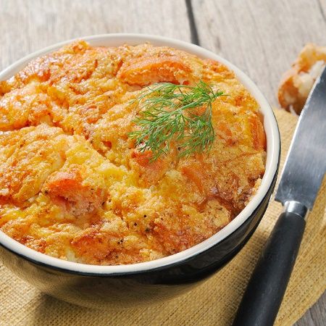

Pour 6 personnes

- 1 kg de pommes de terre

- 200g de saumon fumé

- 1 bonne tranche de saumon frais

- 2 oignons

- 200g de gruyère ou Comté râpé

- 40 cl de crème fraîche liquide

Faire précuire les pommes de terre à la vapeur ainsi que le saumon frais.

Préchauffer le four à 200°C (thermostat 6-7).

Couper les pommes de terre épluchées et les oignons en fines tranches. Les mélanger et les faire revenir à la poêle dans un peu d’huile ou de beurre.

Recouvrir le fond d'une cocotte allant au four avec une partie de ce mélange.

Mettre par-dessus la moitié du saumon fumé coupé en fines lamelles et la moitié du saumon frais cuit et émietté. Recouvrir de gruyère et de poivre.

Mettre une nouvelle couche de pommes de terre et d'oignons puis le restant du saumon fumé et du saumon frais. Recouvrir de gruyère et de poivre.

Finir par une couche de pommes de terre et d'oignons. Mettre encore du gruyère.

Répartir la crème fraiche.

Enfourner pendant 30 mn